教育—产业耦合协调的功能链测度与障碍诊断
——以福建省人工智能人才供需匹配为例
【作者姓名】 【作者单位，城市 邮编】
【基金项目：项目名称及编号（待补）】
摘 要：人工智能人才的教育供给与产业需求能否在区域内匹配，是数字经济高质量发展的关键约束。本文将“教育—产业”关系解构为“供给规模—供给质量—产业承接—产业转化”四环节功能链，以耦合协调度（CCD）模型测度福建省 9 个设区市2019—2024 年的教育（E）—产业（I）耦合协调水平，并以障碍度模型诊断失调的关键环节。研究发现：①福建 AI 人才供需匹配呈显著的“双核—腹地”二元结构——福州、厦门达优质协调（D>0.9），其余 7 市长期处于失调区间；②福州“教育领先”、厦门“产业领先”构成结构镜像，二者跨核互补最强；③腹地城市的失调多为“功能链整体发育不足”而非单点错配；④边界约束的区域组合检验表明，区域均衡改善主要来自“教育领先↔产业领先”的跨极配对，纯腹地城市彼此组团几乎不产生协同，提示腹地需接入核心而非“抱团取暖”。本文的边际贡献在于：将整体 CCD 拓展为功能链局部 CCD 以识别链节断裂，并以边界约束的穷举置换检验为区域协同提供可证伪的探索性证据。
关键词：人工智能人才；教育—产业耦合；耦合协调度；障碍度诊断；功能链；福建省
【待补】英文题名、Abstract、Keywords 待译补；作者、单位、基金、JEL/中图分类号待补。
一、引言
数字经济的竞争，归根结底是人才的竞争。人工智能（AI）作为新一轮科技革命与产业变革的核心驱动力，对人才的数量与质量提出了双重要求；而人才的形成依赖教育系统的持续供给，人才的价值实现依赖产业系统的有效吸纳与转化。当教育供给与产业需求在结构、质量与空间上无法匹配时，便出现“有人无岗”或“有岗无人”的结构性错配，制约区域创新与产业升级。因此，刻画并诊断区域内“教育—产业”的匹配状态，是理解人才供需矛盾、制定差异化政策的前提。
既有研究多从单侧（教育规模或产业需求）描述人才供需，较少将二者置于同一“系统协调”框架下进行可比测度，亦较少深入到“教育—产业”内部链节，回答“在哪一环节、以何种形式发生错配”。这导致政策建议常停留于“扩大供给”或“引进人才”的笼统层面，缺乏对失调结构的精准识别。
福建省为观察上述问题提供了典型样本：省内既有福州、厦门两个高教与产业“双核”，又有教育与产业基础相对薄弱的广大腹地城市，且拥有宁德时代等具有全国影响力的 AI 相关产业主体，区域内部供需结构差异显著。
【待补】引言需补：①福建数字经济/AI 产业规模与人才缺口的权威数据来源（如省统计公报、工信部门或第三方人才报告）；②“人才供需结构性错配”命题的代表性文献 2—3 篇。
基于此，本文将“教育—产业”关系解构为“供给规模—供给质量—产业承接—产业转化”四环节功能链，以耦合协调度模型测度福建 9 市 2019—2024 年的 E—I 耦合协调水平，并以障碍度模型定位失调环节。在方法上做两点拓展：其一，将整体耦合协调度拓展为功能链链节之间的“局部耦合协调度”，以识别整体协调可能掩盖的链节断裂；其二，以“边界约束的区域组合穷举置换检验”，为城市群/都市圈层面的空间协同提供可证伪的探索性证据。本文余下结构为：第二节文献综述与理论分析，第三节研究设计，第四节实证结果，第五节稳健性检验，第六节结论与政策建议。
二、文献综述与理论分析
2.1 人才供需匹配与产教融合
人才供需匹配与产教融合是本文的现实落点。已有讨论普遍指出，教育供给与产业需求之间存在结构性、质量性与空间性错配，产教融合的推进仍受制于校企利益协调机制不健全等因素。但相关研究多为政策分析与案例描述，量化测度区域“教育—产业”匹配程度、并诊断其失调来源的实证工作仍相对不足。
【待补】2.1 需补：人才供需匹配测度（如供需匹配指数、技能错配 mismatch）2—3 篇；产教融合/教育—产业协同的实证 2—3 篇；AI/数字人才的就业效应或供需研究 1—2 篇（搜索可见“人工智能就业效应”等主题真实存在，但须经 CNKI/期刊核出完整出处后引用）。
2.2 耦合协调度模型及其应用
耦合协调度（Coupling Coordination Degree, CCD）模型源于物理学耦合概念，廖重斌（1999）[1]以珠江三角洲为例，建立了环境与经济协调发展的定量评判及分类体系，奠定了国内 CCD 的基本范式；此后该模型被广泛用于两系统乃至多系统的协调测度。针对其在应用中的常见偏误，王淑佳等（2021）[2]系统梳理了国内耦合协调度模型的“四类误区”并给出修正建议，为规范使用提供了依据。近年亦有研究将 CCD 用于子系统的两两配对诊断——如 Zhang 等（2025）[3]对经济—社会—基础设施—生态四个韧性子系统构造六个二元 CCD 以识别其互配关系，为“局部耦合协调”提供了先例。
在失调来源的诊断上，障碍度模型常与 CCD 配合使用，通过各指标对协调水平的“偏离贡献”识别关键短板（瓶颈），已被广泛应用于乡村振兴、城市韧性与数字经济等领域的协调诊断。
【待补】2.2 需补：①障碍度模型的方法学出处（其在中文文献中的奠基/规范引用，须核出完整出处）；②熵值法客观赋权的方法学出处；③CCD 在教育/科教领域应用的代表文献 1—2 篇。
2.3 文献述评与本文定位
综上，既有研究为本文提供了方法基础与现实背景，但仍存三点可拓展空间：其一，多停留于“系统对系统”的整体协调，较少深入功能链内部、识别具体断裂的链节；其二，对 min-max 标准化在区域极值悬殊时对腹地诊断的“压缩效应”缺乏自觉处理；其三，城市群/都市圈层面的“空间协同”多为定性判断，缺乏可证伪的统计参照。本文针对性地以功能链局部 CCD、双轨障碍诊断与边界约束置换检验回应上述三点。
2.4 理论框架：四环节功能链与（拟纳入的）金融调节
本文将“教育—产业”人才匹配视为一条功能链：教育系统先以“供给规模”培养人才存量，再以“供给质量”决定人才的层次；产业系统先以“产业承接”吸纳人才就业，再以“产业转化”将人才转化为创新产出。四环节首尾相连，任一环节的薄弱都会沿链条传导，形成区域人才供需的整体协调或局部断裂。教育（E）由“供给规模、供给质量”合成，产业（I）由“产业承接、产业转化”合成，二者的耦合协调度刻画区域 AI 人才供需的总体匹配水平。
需要说明的是，金融（F）作为撬动教育投入与产业投资的要素，理论上对 E—I 耦合具有调节作用。本文为“测度与诊断”定位，实证部分聚焦 E—I 耦合与障碍诊断，金融调节作为后续因果识别工作（另文）的研究对象，此处仅在框架中标明、不作经验估计，以免超出本文数据所能支撑的结论范围。
三、研究设计
3.1 指标体系
依据四环节功能链构建指标体系（表 1）。考虑“AI 人才”口径的模糊性，本文设置严格嵌套的三口径（C⊂B⊂X）：C 为 AI 直接命名专业（人工智能、智能科学与技术、数据科学与大数据技术），B 在 C 基础上加入计算机科学与技术、软件工程等基础专业群（主口径），X 进一步纳入电子信息、自动化、智能制造等交叉群；专利端按 IPC 前缀对应嵌套。除供给质量（项目点计数）外，各指标以全市常住人口人均化，使其度量“人均强度”而非城市规模。
子系统 | 环节 | 测度指标 | 数据来源 | 处理
E 教育 | 供给规模 | AI 相关专业本专科招生数 | 各校招生章程/计划（逐校核） | 人均化
E 教育 | 供给质量 | 国家级/省级一流本科专业建设点 | 教育部/省教育厅公开名单（逐条核验） | 容量（非人均）
I 产业 | 产业承接 | 信息传输、软件业城镇单位从业人员（门类 I） | 各市统计年鉴（官方核验） | 人均化
I 产业 | 产业转化 | 企业 AI/数字技术专利申请量 | 专利数据库（IPC 检索） | 人均化
表 1 四环节功能链指标体系
3.2 数据来源、时间口径与缺失处理
样本为福建 9 设区市 2019—2024 年面板。供给质量的时间口径采“认定年起、存量持续”计法：某一流本科专业建设点自其获批（认定）年起在其后各年持续计入（每年只计其自身权重一次，不滚动累加），依据为一流专业“双万计划”（2019—2021 三批）[7]系“建设”属性、认定后全周期持续监测、仅对严重质量不达标者动态撤销[6]——故认定即确立可持续的质量信号，而非待验收方计。
数据处理遵循“缺失不填 0、不插值、不外推”的原则；仅在“全省锚可得 + 单一年份”的条件下作定锚回推（如人口2019 年口径断点、个别市个别年份产业承接的定锚回推），并将其纳入稳健性起点而非主结论依据。专利数据经去重、剔除高校与个人申请、按 IPC 分类与第一申请人地址归市后入账。完备性核查对“零命中”单元生成真零核查单逐一复核（如经核宁德师范学院 2019—2021 三批省级一流名单确无 AI/计算机类专业入选，系真零而非缺失）。
3.3 测度方法
（1）耦合协调度。教育与产业的耦合协调度为 D=√(C·T)，其中耦合度 C=2√(E·I)/(E+I) 测两系统的同步性、综合发展度 T=(E+I)/2 测整体水平；D∈[0,1]，越大越协调。该形式与廖重斌（1999）[1]及王淑佳等（2021）[2]厘定的规范公式一致，并通过其“四类误区”自检。E、I 各由其两环节等权合成；环节值先按 C/B/X 口径在全样本（9 市 × 6 年）上作 min-max 标准化。
（2）障碍度诊断。对四环节，以“偏离度”v_k 的归一化份额衡量其对失调的贡献：障碍度份额 = (1−v_k)/Σ(1−v_j)，份额最大者即主障碍环节。等权设定下 1/4 在归一化中相互抵消，不影响份额排序。
（3）局部耦合协调度。为识别整体协调可能掩盖的链节断裂，本文对四环节两两构造“局部 CCD”（公式同上），主文取理论意义最强的四组：D₁₂（教育内部）、D₃₄（产业内部）、D₁₃（数量供需）、D₂₄（质量转化），其余两对（D₁₄、D₂₃）入附录以做满 C(4,2)=6 对，与 Zhang 等（2025）[3]的两两 CCD 思路一致。
（4）边界约束的区域组合检验。区域协同不应在任意城市组合上比较，而须先确定“边界”（行政/规划/地理相邻），再在同规模随机组合（安慰剂参照）中看其分位——此即可变面积单元问题（MAUP）的要求[4]，空间连续性约束的区域化思想亦见诸 Assunção 等（2006）[5]。区域聚合采人口加权；定义协同溢价 RSP=D_组−mean(D_i)、均衡改善度 BI=mean|E_i−I_i|−|E_组−I_组|，以 BI 为协同互补主指标。
四、实证结果
4.1 总体格局：“双核—腹地”二元结构
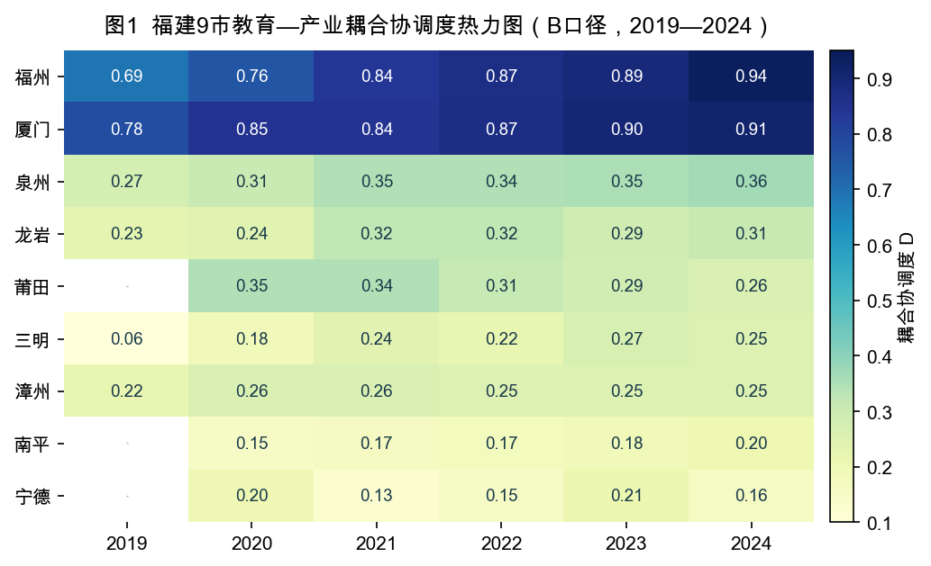
图1 福建 9 市教育—产业耦合协调度热力图（B 口径，2019—2024）
图 1 显示，福州、厦门 2024 年耦合协调度达 0.91 以上（优质协调），其余 7 市长期低于 0.4（失调区间），呈鲜明的“双核—腹地”二元结构。腹地城市中，泉州（0.36）相对最高，宁德（0.16）最低。从时序看，双核保持高位稳定，莆田等市则呈下滑（如莆田由 2020 年的 0.35 降至 2024 年的 0.26），与其招生规模收缩相关。
4.2 E—I 结构与双核镜像
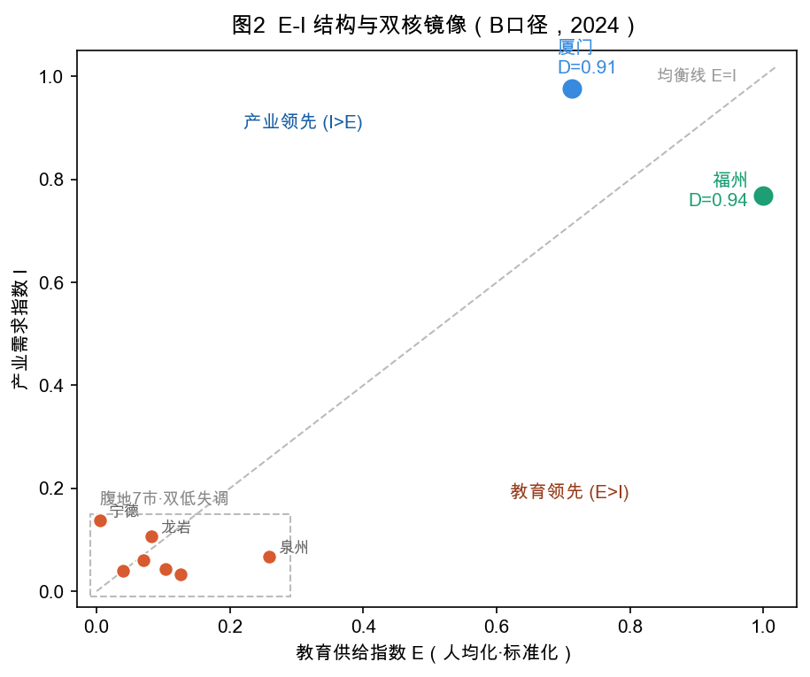
图2 E-I 结构与双核镜像（B 口径，2024）
将各市置于 E—I 平面（图 2）可见双核的结构性差异：福州偏“教育领先”（E>I），厦门偏“产业领先”（I>E），二者构成关于均衡线的镜像。腹地 7 市则聚集于原点附近的“双低”区域，教育与产业供给同步偏弱。这一镜像结构是后文“跨核互补”最强的微观基础。
4.3 障碍度诊断与压缩效应
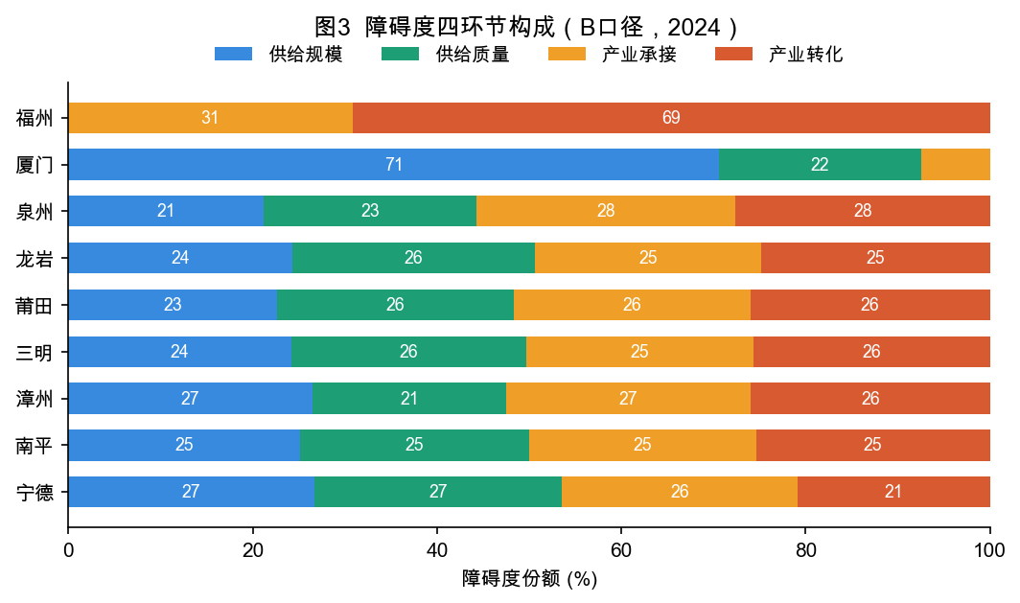
图3 障碍度四环节构成（B 口径，2024）
障碍度分解（图 3）显示双核的相对短板各异（福州在产业转化、厦门在教育内部相关环节），与其镜像结构呼应。但须警惕方法假象：由于福州、厦门占据 min-max 标准化的上界，腹地城市被压缩进区间底部，其四环节偏离度皆趋近 1、障碍份额机械地皆趋近 25%。因此本文以四环节标准化值的“极差”作为障碍可辨性指标——极差<0.08 的城市（龙岩、三明、南平）四环节同步贴近地板、无显著单一卡点，其“主障碍”应判为弱信号，“各占 25%”本身即是“四环节同步发育不足”的发现，而非可分解的结构性偏科。
4.4 功能链局部断裂
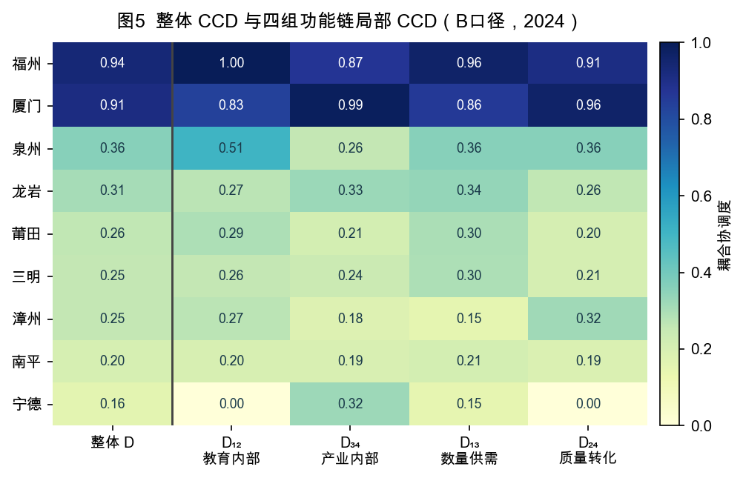
图5 整体 CCD 与四组功能链局部 CCD（B 口径，2024）
局部 CCD（图 5）进一步揭示整体协调所掩盖的链节结构：双核“全链协调”、无明显断裂；泉州呈“局部优势·总体低位”，其教育内部 D₁₂（0.51）明显高于其他链节，即“教育端内部尚协调、但产业接不住”，是可培育的突破口；龙岩、三明、南平四组局部 CCD 同步低位，印证其失调系功能链整体发育不足。需要特别区分两类“零值断裂”：宁德供给质量为真零（经核确无 AI 类一流），其含质量链节 D₁₂、D₂₄=0 系真实的质量缺失；而莆田原亦为 0，经补入其 2020 年获批的计算机省级一流后已非零（D₁₂=0.29、D₂₄=0.20），属此前的数据缺口而非结构断裂——提示“质量链节为 0”须先甄别“真零/缺失”再作解读。
4.5 空间协同的边界约束检验
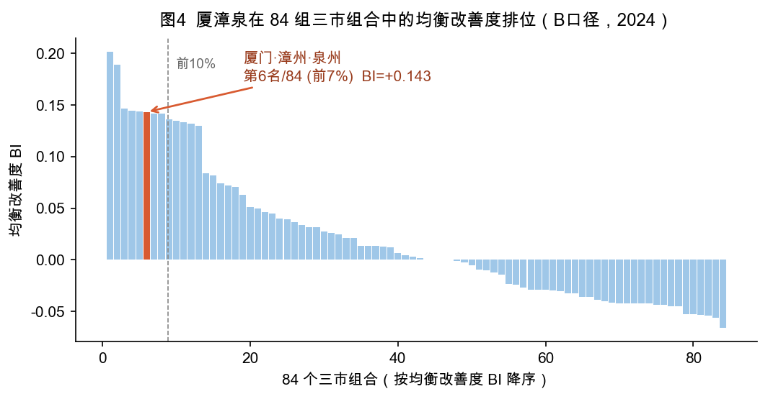
图4 厦漳泉在 84 组三市组合（同规模安慰剂分布）中的均衡改善度（BI）排位（B 口径，2024）
在 C(9,3)=84 个三市组合的安慰剂分布中（图 4），现实边界组合呈三种协同类型：福州—厦门“跨核互补”在两市组合中 D_S、BI 均列第 1（结构互补最强，但二者非地理相邻，定位为理论互补对照）；厦漳泉“互补型都市圈”BI 居前 7%（厦门产业领先 + 泉漳教育/承接相对偏强，并区后供需缺口缩小）；福州都市圈、闽东北“带动型”RSP 居同规模前 2—5%（由福州高水平拉动，但 BI 中低、互补不强）。
安慰剂分布本身亦给出一般规律：含核心市（福/厦）组合的 D_组均值（0.696）是纯腹地组合（0.292）的约 2.4 倍，纯腹地组合 BI 均值≈0（彼此组团几乎不产生均衡改善，最高 D 组仅 0.352、仍失调）；跨极（同时含教育领先与产业领先城市）组合 BI 均值为正、不跨极为负。这为“腹地弱联动”提供反事实证据：均衡改善来自“跨越教育领先↔产业领先”的镜像配对，腹地需接入核心而非“抱团取暖”。
结论边界（重要）：以上为相对同规模随机参照的探索性信号，不证明因果协同；区域协同的因果机制仍需跨市人才流动、企业合作与产业链数据进一步验证。
五、稳健性检验
本文从四方面检验主结论的稳健性（详细数值见《数据与检验》技术附件）。①双轨障碍诊断：在剔除福厦、于腹地7 市组内重新标准化后重算障碍度，腹地内部相对短板的方向与全样本基本一致，缓解了压缩效应对腹地诊断的干扰；②客观赋权：以熵值法替代等权重算 2024 年 D，双核稳居前 2、9 市排名仅中段小幅重排；③耦合度形式：以 ε 下限（[0.01,1]，缓解零值地板）与平方式耦合度 4EI/(E+I)²（张等 2025）[3]替代主模型重算，双核在三种形式下均居前 2、与主模型的 Spearman 秩相关达 0.983；④边界置换：现实边界组合的协同结论在同规模安慰剂分布中稳健。综合可见，“双核—腹地”格局对权重与耦合度形式选择稳健。本文方法亦通过王淑佳等（2021）[2]提出的“四类误区”自检。
六、结论与政策建议
本文以四环节功能链测度并诊断了福建省 AI 人才的教育—产业耦合协调。主要结论：①福建 AI 人才供需匹配呈“双核—腹地”二元结构，双核优质协调、腹地长期失调；②福州“教育领先”、厦门“产业领先”构成镜像，跨核互补最强；③腹地失调多为功能链整体发育不足而非单点错配，且彼此组团难以自我协同；④区域均衡改善源于“教育领先↔产业领先”的跨极配对。
据此提出差异化政策建议：其一，双核应强化“跨核互补”，推动福州的教育优势与厦门的产业优势对接（如联合培养、产业飞地），而非各自重复布局；其二，腹地城市不宜“抱团取暖”，应优先接入核心都市圈、承接其溢出，同时针对其“整体发育不足”采取“基础设施 + 基础专业 + 基础产业”的整链培育；其三，对供给质量为真零的城市（如宁德），应以引进或共建一流专业建设点补质量短板，避免“有规模无质量”的扩张型供给。
本文的局限与展望：①金融调节未纳入实证，后续将以教育政策冲击构建准实验、识别金融对 E—I 耦合的因果调节（另文）；②专利数据存在轻微右截断，最末 1—2 年的产业转化宜谨慎解读；③min-max 标准化的零值地板与压缩效应已以双轨与多形式稳健性缓解，但仍是测度的内在限制；④边界组合检验为探索性，因果协同有待流动数据验证；⑤供给质量复合目前仅含一流专业成分，学位点等成分待补后将进一步细化教育质量刻画。
参考文献
（仅列已核实条目；正文中以【待补】标注处，待经 CNKI/期刊原文核出完整出处后补入，本稿不以未核实文献充数。）
[1] 廖重斌. 环境与经济协调发展的定量评判及其分类体系——以珠江三角洲城市群为例[J]. 热带地理, 1999, 19(2): 171-177.
[2] 王淑佳, 孔伟, 任亮, 等. 国内耦合协调度模型的误区及修正[J]. 自然资源学报, 2021, 36(3): 793-810.
[3] Zhang M, Hu Y, Mao Y, et al. 经济—社会—基础设施—生态韧性系统的耦合协调研究：以浙江省为例[J]. PLOS ONE, 2025. doi:10.1371/journal.pone.0323673.（题名以原文为准）
[4] Openshaw S. The Modifiable Areal Unit Problem[M]. Norwich: GeoBooks, 1984.（Concepts and Techniques in Modern Geography, No.38）
[5] Assunção R M, Neves M C, Câmara G, et al. Efficient regionalization techniques for socio-economic geographical units using minimum spanning trees[J]. International Journal of Geographical Information Science, 2006, 20(7): 797-811.
[6] 教育部, 财政部, 国家发展改革委. “双一流”建设成效评价办法（试行）[Z]. 2021.
[7] 教育部办公厅. 关于实施一流本科专业建设“双万计划”的通知（教高厅函〔2019〕18号）[Z]. 2019.
【待补】尚需补充的文献类别（务必核出完整出处后再引、按上文【待补】各处对应补入）：①人才供需匹配/技能错配测度；②产教融合/教育—产业协同实证；③AI/数字人才就业效应；④障碍度模型方法学出处；⑤熵值法赋权方法学出处；⑥福建数字经济/AI 产业与人才缺口的权威数据来源；⑦CCD 在教育/科教领域的应用文献。
（论文初稿 · 2026-06-25 · 数值取自管道实跑结果，与《数据与检验》技术附件一致；参考文献仅列已核实条目，未核实处以【待补】标注，绝不杜撰。）

